ГОСУДАРСТВЕННОЕ БЮДЖЕТНОЕ ОБРАЗОВАТЕЛЬНОЕ УЧРЕЖДЕНИЕ ДОПОЛНИТЕЛЬНОГО ОБРАЗОВАНИЯ ДЕТЕЙ СПЕЦИАЛИЗИРОВАННАЯ ДЕТСКО-ЮНОШЕСКАЯ СПОРТИВНАЯ ШКОЛА ОЛИМПИЙСКОГО РЕЗЕРВА "АЛЛЮР"
ПРИКАЗ
От 15.01.2019г. №10
г. Санкт-Петербург
ОБ УТВЕРЖДЕНИИ ЛИМИТОВ ОСТАТКА ДЕНЕЖНЫХ СРЕДСТВ В КАССЕ УЧРЕЖДЕНИЯ НА 2019 ГОД
На основании Указания Банка России от 11.03.2014 N 3210-У (ред. от 19.06.2017) "О порядке ведения кассовых операций юридическими лицами и упрощенном порядке ведения кассовых операций индивидуальными предпринимателями и субъектами малого предпринимательства",
ПРИКАЗЫВАЮ:

- Установить лимит остатка денежных средств на 2019 год, исходя из сумм фактического поступления наличности за 4 квартал 2018 года, по формуле:
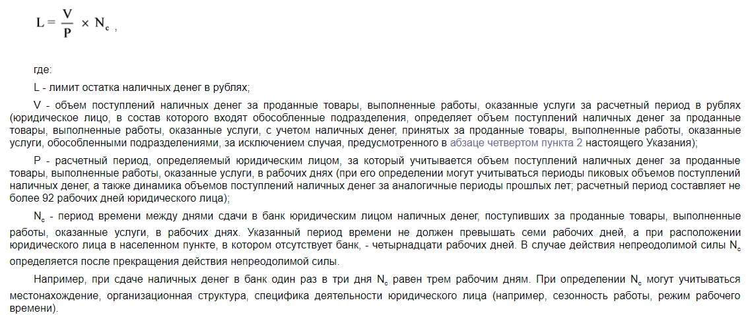
L= 150 000,00 рублей / 66 дней *5 дней = 11 363 рубля.
- Кассиру Монеткиной И. С. обеспечить контроль за соблюдением утвержденного лимита остатка наличных денежных средств в кассе учреждения, в размере 11 363 рубля, на конец каждого рабочего дня.
- Контроль над исполнением настоящего приказа возложить на главного бухгалтера – Викторову В. В.

Директор ИВАНОВ Иванов И. В.

